Внедрение разработки в практическую деятельность

занятия гимнастики с детьми старшей группы.

Описание занятия

Тема: «Упражнения в равновесии на гимнастической скамейке»

Задачи:
1. Учить технике упражнений в равновесии на гимнастической скамейке.
2. Содействовать развитию координации движений, мышечной силы, гибкости средствами ритмической гимнастики.
3. Воспитывать дисциплинированность, согласованность действий при страховке в упражнениях на гимнастической скамейке.
4. Способствовать освоению знаний воспитанников о технике упражнений на гимнастической скамейке.
Место проведения: Спортивный зал.
Методы организации: Поточный, фронтальный, индивидуальный, групповой.
Необходимое оборудование: Гимнастический мат, гимнастическая скамейка, ТСО - музыкальный центр, CD.

Ход занятия :
I. Вводно-Подготовительная часть.
Цель: «Создать целевую установку на достижение конкретных результатов предстоящей на занятии».
Задача: Обеспечить предельную конкретность задач занятия, доступность понимания их формулировок.

Занятие начинается с построения, с сообщения задач.
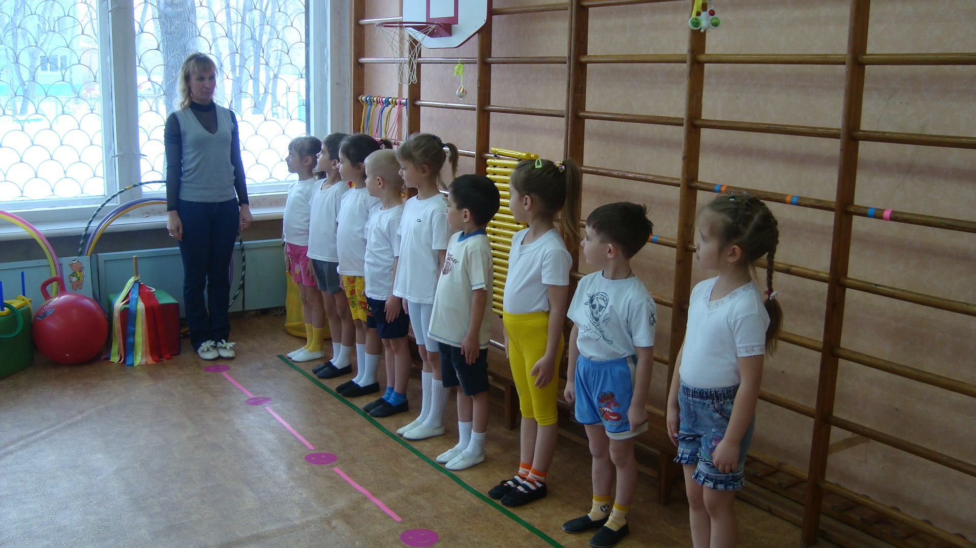Затем дети перешли к разминочному комплексу ритмической гимнастики, выполняемому под музыку .В основу комплекса входят: различные общеразвивающие упражнения, танцевальные шаги и прыжки.
В ходе музыкального комплекса решались оздоровительные задачи на развитие и укрепление различных групп мышц в частности: мышц плечевого пояса, боковых и косых мышц туловища, спины, ног, тазобедренного сустава. Также большое внимание уделялось
развитию координации движений, пластики, согласованности движений рук, ног, выносливости. Внимание воспитанников, я обращала на четкое выполнение упражнений, соблюдение последовательности. Стремилась добиться синхронности выполнения комплекса, каждое новое движение начинать в такт музыке.
По окончанию комплекса ритмической гимнастики, мы перешли к основной части занятия.
II. Основная часть.
Цель: «Обучить технике упражнений в равновесии на гимнастической скамейке». Детям была предложена учебная комбинация из элементов, предусмотренных программой по физическому воспитанию, включавших различные виды танцевальных шагов, прыжков, равновесия (ласточка), полу шпагата, седа углом, вскока и соскока.
Для этого первоочередной задачей было: «Восстановить навык выполнения учебной комбинации на полу». Дети распределились по парам и начали отрабатывать технику отдельных элементов в облегченных условиях, по линиям на полу. Внимание уделялось на положение рук, ног, оттянутые носки при выполнении прыжков и равновесия, делался акцент на сохранение осанки.
Затем мы решали вторую задачу: «Закрепить навык выполнения учебной комбинации на гимнастической скамейке ». На протяжении всей основной части, в момент работы над учебной

комбинацией, звучала плавная, медленная музыка. Это подбадривало деток, придавало тонус, и работа казалась им не такой скучной и монотонной.
III. Заключительная часть. Цель: «Способствовать восстановлению организма после напряженной физической работы», ребята были даны общеразвивающие упражнения на расслабление мышц, восстановление дыхания, формирование правильной осанки.
Моей задачей в заключительной части занятия было «Содействовать осмыслению воспитанников результативности собственной учебно-познавательной деятельности на занятии». Эту задачу мы решали на построении в конце занятия.
В заключении хочется отметить, отличную, четкую, организованную работу детей. У нас на занятии сложилась атмосфера дружелюбия, доверия, взаимопонимания, взаимовыручки, согласия, делового сотрудничества, которое бывает у дружной, единой команды!

